|  |  |
| --- | --- |
| SAP Concur リリース ノート  製品共通の今後の変更予定  **Professional** Edition、**Standard** Edition、および **Small Business** Edition に適用 | |
| **月** | **対象** |
| リリース日: 2021 年 6 月 19 日  英語版の投稿:  6 月 18 日 金曜日 10:30 AM 太平洋時間 | SAP Concur をお使いのお客様 **最終版** |
| このドキュメントの変更予定は、**複数**の SAP Concur ソリューションまたはサービスに適用され、今後のリリースで提供される予定です。**単一**の製品やサービスに適用される変更予定について:   * Professional Edition については、[**Professional** Edition リリース ノート](http://www.concurtraining.com/customers/tech_pubs/_RN_CCC.htm)をご参照ください。 * Standard Edition については、[**Standard** Edition リリース ノート](http://www.concurtraining.com/customers/tech_pubs/_RN_CCC_CPS.htm)をご参照ください。 * Small Business Edition については、[**Small Business** Edition リリース ノート](http://www.concurtraining.com/customers/tech_pubs/Docs/Breeze/RN/WhatsNew.htm)をご参照ください。 （日本語のリリースノートはこちらのページからアクセスしてください） | |
| このドキュメントに記載されている新機能および機能変更の実装を延期（あるいは完全に削除）する権利は SAP Concur が所有するものとします。 | |

目次

今後の変更予定 1

認証管理 1

** 変更予定 ** 会社リクエスト トークン セルフサービス ツール 1

** 変更予定 ** アプリケーション管理用のセルフサービス ツール 2

その他 3

リリース: サブ URL の命名規則の更新 3

** 変更予定 ** SAP Concur ホームページの変更 4

** 変更予定 ** お客様のプライバシー保護方針のリンクが利用可能 8

セキュリティ 9

** 変更予定 ** クッキーの明示的な同意とゼロ クッキー ロードをより広範囲の管轄区域に拡大（7月1日） 9

リリース: 一部のメール サブドメインへの変更 11

推奨環境 12

** 変更予定 ** Internet Explorer 11 のサポートの変更 12

テスト エンティティ 13

** 変更予定 ** UI フレームの変更 13

お客様へのお知らせ 16

アクセシビリティ 16

アクセシビリティの強化 16

ブラウザの認証および推奨環境 16

月次情報 - ブラウザの認証および推奨環境 16

法的免責事項

この提示物の内容は、SAP SE または SAP の関連会社の機密の専有情報であり、SAP SE またはそれぞれの SAP の関連会社の許可なく開示することはできません。この提示物は、SAP SE またはその関連会社とのライセンス契約またはその他何らかのサービス契約やサブスクリプション契約に拘束されることはありません。SAP SE およびその関連会社は、このドキュメントまたは関連の提示物に記載される業務を遂行する、またはそこに記述される機能を開発もしくはリリースする義務を負いません。このドキュメント、または関連の提示物、および SAP SE または SAP の関連会社の戦略並びに将来の開発物、製品、またはプラットフォームの方向性並びに機能はすべて、変更となる可能性があり、SAP SE およびその関連会社により随時、理由の如何を問わずに予告なしで変更される場合があります。このドキュメントに記載する情報は、何らかの具体物、コード、または機能を提供するという確約、約束、または法的義務には当たりません。このドキュメントは、商業性、特定目的への適合性、または非侵害性の黙示的保証を含めて、明示または黙示を問わず、いかなる種類の保証をも伴うものではありません。このドキュメントは情報提供のみを目的としており、契約に取り入れられることはありません。SAP SE およびその関連会社は、SAP SE または SAP の関連会社の意図的な不当行為または重大な過失に起因する損害を除き、このドキュメントの誤記または脱落について一切の責任を負わないものとします。

将来の見通しに関する記述はすべて、さまざまなリスクや不確定要素を伴うものであり、実際の結果は、予測とは大きく異なるものとなる可能性があります。読者は、これらの将来の見通しに関する記述に過剰に依存しないよう注意が求められ、購入の決定を行う際にはこれらに依拠するべきではありません。

# 今後の変更予定

以下の機能と変更は、今後のリリースで提供予定です。ただし実装を延期（あるいは完全に取り消し）する権利は SAP Concur が所有するものとします。

## 認証管理

### ** 変更予定 ** 会社リクエスト トークン セルフサービス ツール

|  |  |  |  |  |  |
| --- | --- | --- | --- | --- | --- |
| 対象製品: | Expense | Invoice | Request | Travel | その他 |
| Edition | Professional、 Standard | Professional、 Standard | Professional、 Standard | Professional、 Standard | == |
| 情報の初回公開日 | | 最終更新日 | | 機能のリリース予定日 | |
| 2021 年 6 月 11 日 | | -- | | 2021 年 7 月 | |
| このリリース ノートでは、前回の月次リリース以降の変更を黄色で強調表示しています。 | | | | | |

#### 概要

2021 年 7 月、SAP は「**組織管理者**」または「**Web サービス管理者**」ロールが割り当てられた SAP Concur 管理者が新しい会社リクエスト トークン セルフサービス ツールを利用できるようにする予定です。

1. Standard のエンティティを使用している管理者の場合、「**管理可能**」のアクセス許可を持つユーザーは「**Web サービス管理者**」のロールを持っています。

必要なアクセス許可を持つ管理者には、**[管理] > [会社] > [認証管理]** ページの **[会社リクエスト トークン]** ページへのリンクが表示されます。

##### 業務目的とユーザーへの利点

この変更により、お客様は SAP Concur サポート問い合わせることなく、会社リクエスト トークンを生成できるようになります。

#### 設定とアクティブ化

設定やアクティブ化を行う必要はありません。このページは、必要なアクセス許可を持つ管理者に対し自動的に利用可能になります。

### ** 変更予定 ** アプリケーション管理用のセルフサービス ツール

|  |  |  |  |  |  |
| --- | --- | --- | --- | --- | --- |
| 対象製品: | Expense | Invoice | Request | Travel | その他 |
| Edition | Professional、 Standard | Professional、 Standard | Professional、 Standard | Professional、 Standard | == |
| 情報の初回公開日 | | 最終更新日 | | 機能のリリース予定日 | |
| 2021 年 6 月 11 日 | | -- | | 2021 年 7 月 | |
| このリリース ノートでは、前回の月次リリース以降の変更を黄色で強調表示しています。 | | | | | |

#### 概要

2021 年 7 月、SAP は SAP Concur Client Web Services をお使いのお客様が新しいアプリケーション管理セルフサービス ツールを利用できるようにする予定です。アプリケーション管理セルフサービス ツールは、申請を行った SAP Concur Web Services をお使いのお客様の Client Web Services チームによって有効化できます。有効化すると、管理者は SAP Concur Web UI を介して、Web サービス管理者ロールが割り当てられている管理者ユーザーがツールにアクセスできるようになります。

1. Standard のエンティティを使用している管理者の場合、「**管理可能**」のアクセス許可を持つユーザーは「**Web サービス管理者**」のロールを持っています。

##### 業務目的とユーザーへの利点

アプリケーション管理ツールを使用すると、お客様は SAP Concur サポートに問い合わせることなく、クライアント ID（アプリ ID）とクライアント シークレットを生成できます。

1. SAP Concur Client Web Services をお持ちではないお客様も、必要に応じて SAP Concur サポートに問い合わせてアプリ ID を取得できます。

#### 設定とアクティブ化

アプリケーション管理ツールは、SAP Concur Client Web Services をお使いのお客様の Client Web Services チームによって有効化できます。有効化すると、このツールは Web サービス管理者ロールを持つ管理者が使用できます。

## その他

### リリース: サブ URL の命名規則の更新

|  |  |  |  |  |  |
| --- | --- | --- | --- | --- | --- |
| 対象製品: | Expense | Invoice | Request | Travel | その他 |
| Edition | Professional、 Standard | Professional、 Standard | Professional、 Standard | Professional、 Standard | -- |
| 情報の初回公開日 | | 最終更新日 | | 機能のリリース予定日 | |
| 2020 年 7 月 | | 2021 年 6 月 11 日 | | 2021 年の第 2 四半期 | |
| このリリース ノートでは、前回の月次リリース以降の変更を黄色で強調表示しています。 | | | | | |

この機能/変更はリリースを予定しています。この機能/変更の詳細については、上記の表にある該当製品のリリース ノートをご参照ください。

### ** 変更予定 ** SAP Concur ホームページの変更

|  |  |  |  |  |  |
| --- | --- | --- | --- | --- | --- |
| 対象製品: | Expense | Invoice | Request | Travel | その他 |
| Edition | Professional、 Standard、 CSBE | Professional、 Standard | Professional、 Standard | Professional、 Standard | -- |
| 情報の初回公開日 | | 最終更新日 | | 機能のリリース予定日 | |
| 2020 年 12 月 4 日 | | 2021 年 6 月 11 日 | | 2021 年 7 月～9 月 | |
| このリリース ノートでは、前回の月次リリース以降の変更を黄色で強調表示しています。 | | | | | |

#### 概要

2021 年 7 月 8 日、SAP Concur は、米国データセンターのお客様を新しいホーム ページにリダイレクトすることを計画しています。新しいホームページの外観は、現在の SAP Concur のホームページと同様になります。新しいホームページでは、サービスが一時的に利用できなくなった場合の機能が強化されています。

新しいホームページは段階的に運用開始されます。一部のお客様は 7 月に新しいホームページへの移行が開始されます。その他のお客様は、2021 年 9 月の移行完了を目標として時間経過とともに新しいホームページに移行します。

##### 業務目的とユーザーへの利点

この変更により、一部のサービスが利用できない場合でも SAP Concur ホームページを確実に利用できるようになり、サインイン操作の一貫性が向上します。

#### ユーザーへの表示

現在、ユーザーが SAP Concur 製品にサインインすると、ホームページが表示されます。

1. ホームページの外観は、お客様に対して有効になっている製品とサービス、およびユーザーに割り当てられている権限によって異なります。

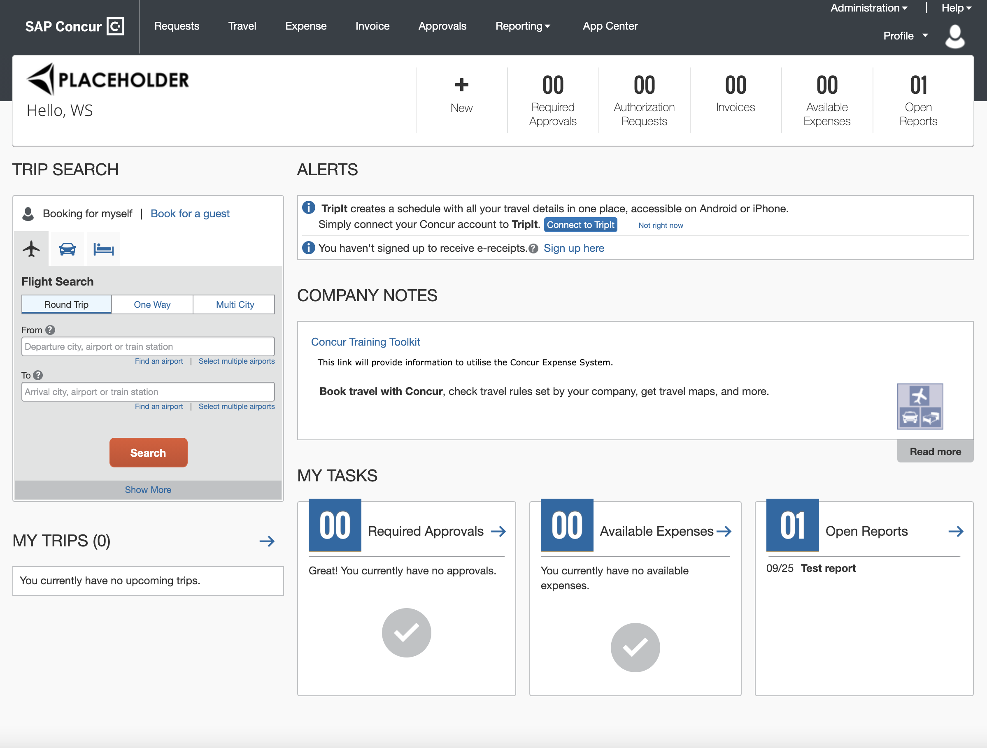

他の製品やサービスが稼働しているときに一部の製品やサービスが利用できない場合、次のような修正バージョンのホームページが表示されます。

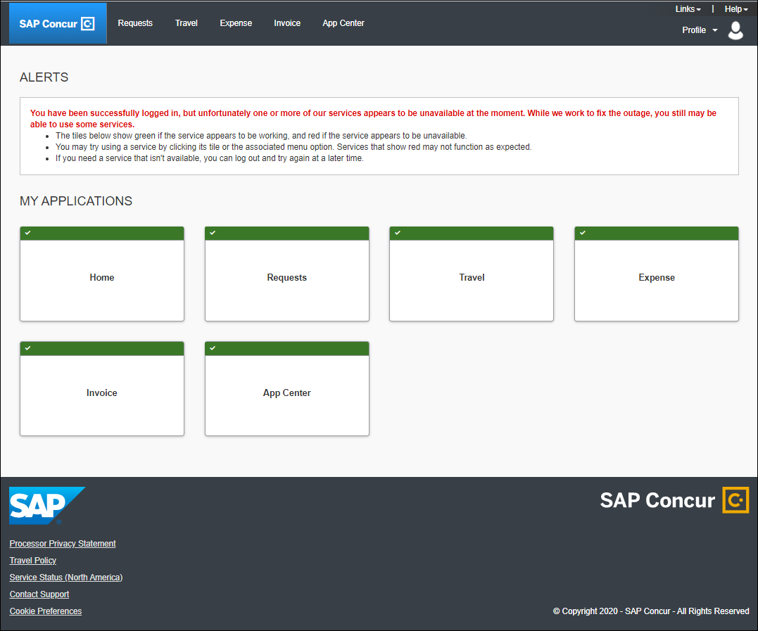

新しいホームページに移行後、複数のサービスが利用できない場合、ユーザーが SAP Concur 製品にサインインすると、通常のホームページが表示されます。ただし、ユーザーが利用できないサービスのページに移動すると、次のようなページが表示されます。

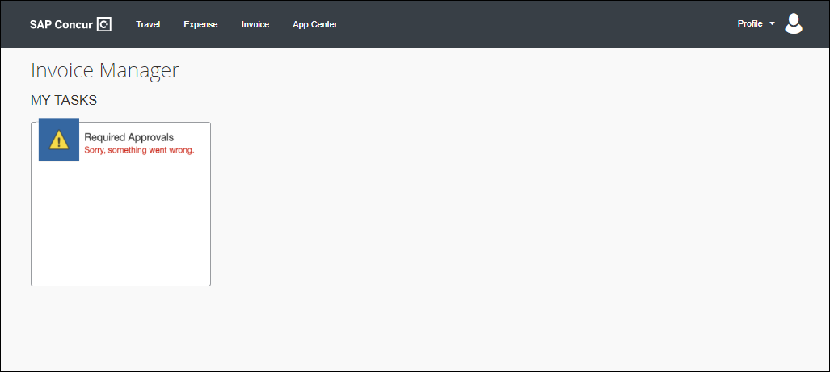

新しいホームページへの移行後、すべてのサービスが利用可能な場合、この変更はユーザーに透過的であり、移行前と同じホームページが表示されます。

**ホームページの例**

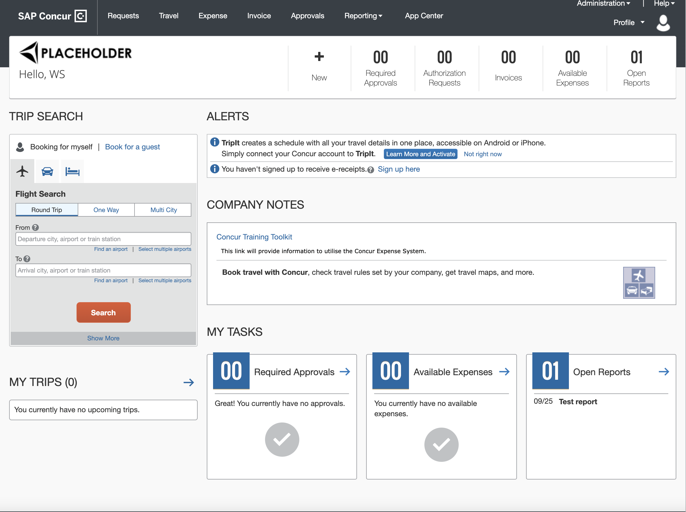

#### 設定とアクティブ化

この変更は自動的に有効になります。設定やアクティブ化は必要ありません。

### ** 変更予定 ** お客様のプライバシー保護方針のリンクが利用可能

|  |  |  |  |  |  |
| --- | --- | --- | --- | --- | --- |
| 対象製品: | Expense | Invoice | Request | Travel | その他 |
| Edition | Professional、 Standard | Professional、 Standard | Professional、 Standard | Professional、 Standard | -- |
| 情報の初回公開日 | | 最終更新日 | | 機能のリリース予定日 | |
| 2021 年 5 月 21 日 | | -- | | 2021 年の第 3 四半期 | |
| このリリース ノートでは、前回の月次リリース以降の変更を黄色で強調表示しています。 | | | | | |

#### 概要

今後のリリースで、お客様は SAP Concur ページ フッターに含めるために会社のプライバシー保護方針へのリンクを送信できるようになります。

##### 業務目的とユーザーへの利点

この変更により、お客様は GDPR およびその他の法的要件を満たし、プライバシー保護方針を顧客に提供できるようになります。

#### 設定とアクティブ化

この機能の設定方法に関する追加情報は、今後のリリースノートでご案内します。

## セキュリティ

### ** 変更予定 ** クッキーの明示的な同意とゼロ クッキー ロードをより広範囲の管轄区域に拡大（7月1日）

|  |  |  |  |  |  |
| --- | --- | --- | --- | --- | --- |
| 対象製品: | Expense | Invoice | Request | Travel | その他 |
| Edition | Professional、 Standard、  CSBE | Professional、 Standard | Professional、 Standard | Professional、 Standard | -- |
| 情報の初回公開日 | | 最終更新日 | | 機能のリリース予定日 | |
| 2021 年 5 月 14 日 | | -- | | 2021 年 7 月 1 日 | |
| このリリース ノートでは、前回の月次リリース以降の変更を黄色で強調表示しています。 | | | | | |

#### 概要

SAP Concur ソリューションが、欧州連合（EU）、欧州経済領域（EEA）、欧州自由貿易連合（EFTA）、英国（UK）、およびブラジルのユーザーのクッキー同意要件を確実に満たすようにするため、SAP は、これらの管轄区域でSAP Concur ソリューションにクッキーの明示的な同意とゼロ クッキー ロードを計画しています。

* **クッキーの明示的な同意:** ユーザーは、同意要求に肯定的に応答することにより、クッキーをデバイスに保存することに同意する必要があります。
* **ゼロ クッキー ロード:** ユーザーは、クッキーをデバイスに保存する前に、クッキーの明示的な同意を行う必要があります。

##### 業務目的とユーザーへの利点

この変更により、SAP Concur サイトがリストされた管轄区域のクッキー同意要件に準拠し、ユーザーが SAP Concur ソリューションによってデバイスにダウンロードされるクッキーを選択できるようになります。

#### ユーザーへの表示

リストされた管轄区域でクッキーの明示的な同意が実装された後、それらの管轄区域のいずれかのユーザーが SAP Concur サイトに初めてアクセスすると、**[このサイトのクッキーについて]** ページが表示されます。

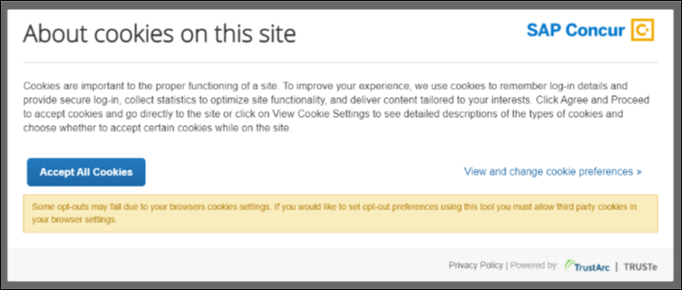

ユーザーは、**[すべてのクッキーを受け入れる]** をクリックしてすべてのクッキーを受け入れて続行するか、**[クッキー設定の表示と変更]** をクリックします。

**[クッキー設定の表示と変更]** をクリックすると、次のようなページが表示されます。

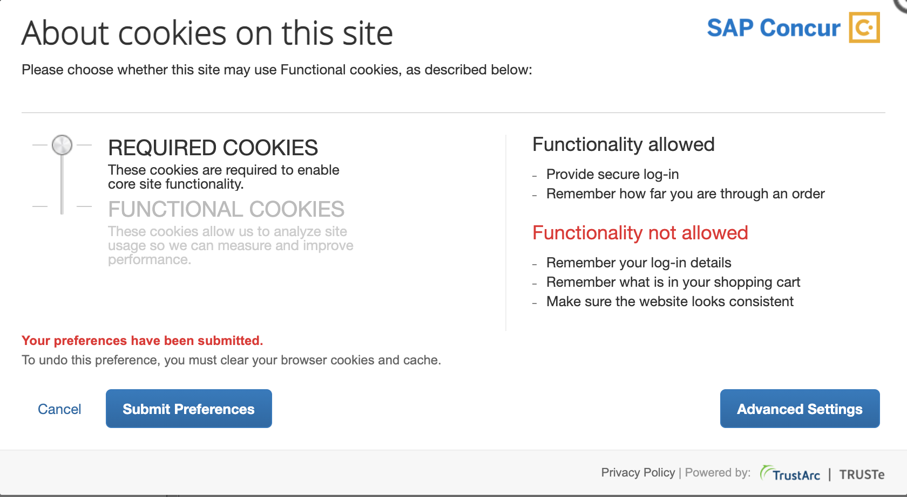

**[このサイトのクッキーについて]** ページで、デバイスにダウンロードできるクッキーを選択します。初期設定では **[クッキー必須]** になっています。

最低限必要なクッキーの受け入れに同意しない場合、ユーザーは SAP Concur サイトに進むことができません。

1. クッキーの受け入れに同意した後に表示されるページは、組織での認証の設定方法によって異なります。たとえば、SAP Concur のサインイン ページが表示されたり、SAP Concur のホーム ページが表示されたりする場合があります。

#### 設定とアクティブ化

アクティブ化のステップはありません。変更が実装された後、リスト管轄区域の 1 つからユーザーが SAP Concur サイトに初めてアクセスするとき、サイトに進むにはクッキーの受け入れに同意する必要があります。

詳しくは、「[Cookie Preferences and User Consent Fact Sheet](https://www.concurtraining.com/customers/tech_pubs/Docs/FactSheets/Cookie_Prefs.pdf)」をご参照ください。

### リリース: 一部のメール サブドメインへの変更

|  |  |  |  |  |  |
| --- | --- | --- | --- | --- | --- |
| 対象製品: | Expense | Invoice | Request | Travel | その他 |
| Edition | Professional、 Standard、 CSBE | Professional、 Standard | Professional、 Standard | Professional、 Standard | -- |
| 情報の初回公開日 | | 最終更新日 | | 機能のリリース予定日 | |
| 2021 年 5 月 14 日 | | 2021 年 6 月 11 日 | | 2021 年 6 月 1 日 | |
| このリリース ノートでは、前回の月次リリース以降の変更を黄色で強調表示しています。 | | | | | |

この機能/変更はリリースを予定しています。この機能/変更の詳細については、上記の表にある該当製品のリリース ノートをご参照ください。

## 推奨環境

### ** 変更予定 ** Internet Explorer 11 のサポートの変更

|  |  |  |  |  |  |
| --- | --- | --- | --- | --- | --- |
| 対象製品: | Expense | Invoice | Request | Travel | その他 |
| Edition | Professional、 Standard | Professional、 Standard | Professional、 Standard | Professional、 Standard | Intelligence |
| 情報の初回公開日 | | 最終更新日 | | 機能のリリース予定日 | |
| 2021 年 6 月 11 日 | | -- | | 1 月 1 日2022 | |
| このリリース ノートでは、前回の月次リリース以降の変更を黄色で強調表示しています。 | | | | | |

#### 概要

2022 年 1 月 1 日、SAP Concur は、Internet Explorer 11（IE 11）のサポートからの移行を開始する予定です。この変更は、他の SAP ソリューション、業界のベスト プラクティス、および IE 11 に関する Microsoft のライフサイクル ポリシーに沿ったものです。

2022 年 1 月 1 日以降、SAP Concur 開発チームは、IE 11 を念頭に置いた、新機能、ユーザー インターフェースの機能強化、セキュリティまたはバグ修正を行いません。時間の経過により、新機能と既存の機能が IE 11 で正しく機能しなくなる可能性があります。

IE 11 を使用している場合、SAP Concur ユーザーのアクセスがブロックされることはありません。引き続き SAP Concur ソリューションにサインインできます。ただし、ユーザーが SAP Concur ソリューションを引き続き正常かつ安全に使用できるようにするために、SAP は IE 11 での SAP Concur ソリューションの使用を許可せず、より最新のサポートされているブラウザーに移行することをお勧めします。

##### 業務目的とユーザーへの利点

この変更により、SAP は最新のブラウザ イノベーションの採用を促進し、より強力なセキュリティ体制を提供できるようになります。

#### 設定とアクティブ化

設定のステップはありません。この変更は自動的に行われます。

詳しくは、「[Internet Explorer 11 Support Policy Change FAQ](https://assets.concur.com/concurtraining/cte/en-us/FAQ_IE_11_Support_Policy_Change.pdf)」をご参照ください。

## テスト エンティティ

### ** 変更予定 ** UI フレームの変更

|  |  |  |  |  |  |
| --- | --- | --- | --- | --- | --- |
| 対象製品: | Expense | Invoice | Request | Travel | その他 |
| Edition | Professional | Professional | Professional | -- | -- |
| 情報の初回公開日 | | 最終更新日 | | 機能のリリース予定日 | |
| 2021 年 6 月 11 日 | | -- | | 2021 年 7 月 | |
| このリリース ノートでは、前回の月次リリース以降の変更を黄色で強調表示しています。 | | | | | |

#### 概要

エンド ユーザー、承認者、処理者、および管理者が SAP Concur テスト エンティティにログインした際に表示されるページ上部のグローバル バナーが変更され、UI Web フレームが識別しやすい固有の色になっています。

この変更の導入以前は、ログインしたユーザーのページ上部に青色のグローバル バナーのみが表示されていました。このため、テスト環境と運用環境を区別しにくいという問題がありました。

##### 業務目的とユーザーへの利点

すべての SAP Concur ユーザーに対して、テスト エンティティと運用エンティティの違いがはっきり表示されるようになります。この変更により、テスト エンティティと運用エンティティを明白に区別できるようになります。また、間違ったエンティティにログインして、設定の更新やデータの変更といった重要な作業を行う可能性も低くなります。

##### 変更前の例

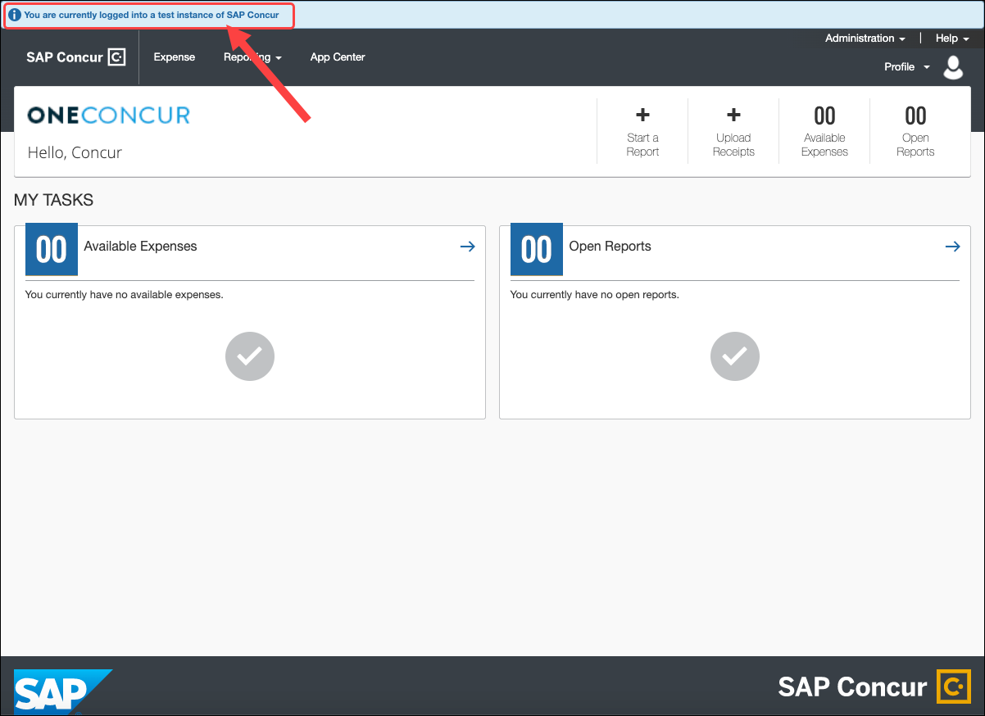

##### 変更後の例

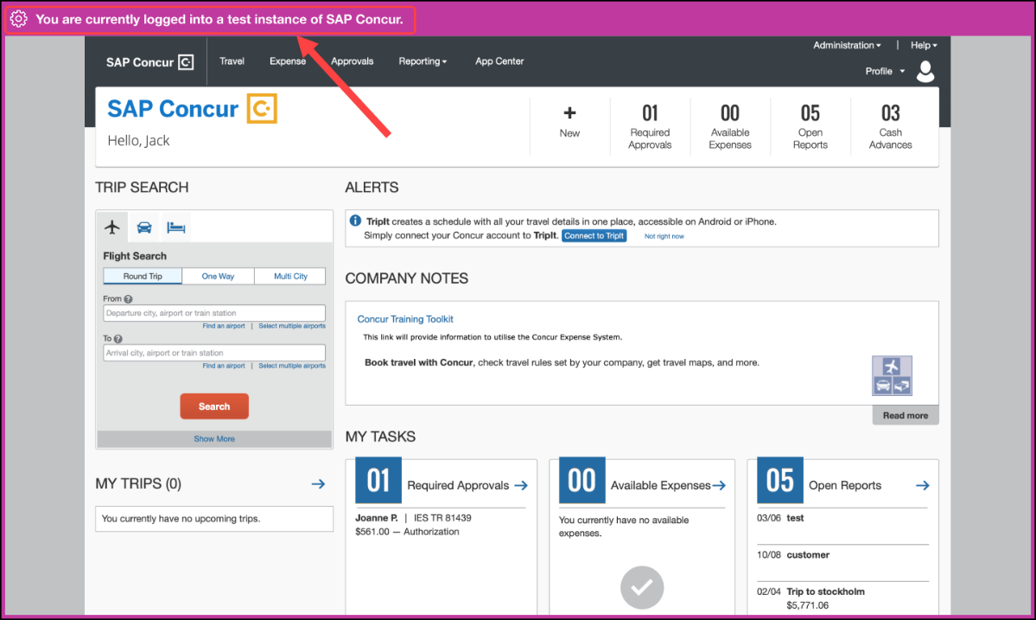

#### 設定とアクティブ化

この機能は自動的に有効になります。その他の設定やアクティブ化は必要ありません。

# お客様へのお知らせ

## アクセシビリティ

### アクセシビリティの強化

SAP は、現在の Web Content Accessibility Guidelines (WCAG) に合わせて変更を実装します。SAP Concur ソリューションに対するアクセシビリティ関連の変更については、四半期ごとに公開しています。四半期ごとの更新は、「[アクセシビリティの更新](https://www.concurtraining.com/customers/tech_pubs/RN-monthly-Access/_RN_access_client.htm)」（英語のみ）ページで確認できます。

## ブラウザの認証および推奨環境

### 月次情報 - ブラウザの認証および推奨環境

「[SAP Concur リリース ノート - 月次のブラウザ認証](https://www.concurtraining.com/customers/tech_pubs/Docs/_Current/_BrowserCert/BrowserMonthlyCertifications.pdf)」ドキュメントには現在のブラウザ認証と今後の予定がリストされています。ドキュメントはその他の月次リリース ノートとともに公開されます。

「[お客様へ - Concur Travel & Expense 推奨環境](https://www.concurtraining.com/customers/tech_pubs/Docs/Z_SuppConfig/Supported_Configurations_for_Concur_Travel_and_Expense.pdf)」ガイドは設定ガイドやユーザー ガイド、その他の技術文書とともに公開されています。

* すべてのリリース ノート、ブラウザ認証、設定ガイド、ユーザー ガイド、その他の技術文書、および推奨環境については、後述の「リリース ノートおよびその他の技術文書」をお読みください。